Sily pôsobiace v kvapalinách
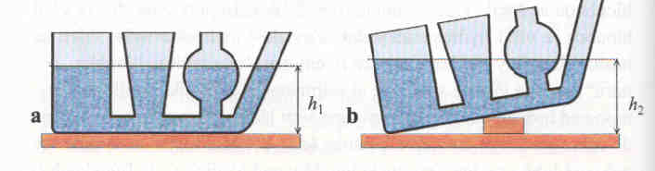
Čo už vieme:
-hladina kvapaliny je vodorovná
-kvapaliny sú nestlačiteľné
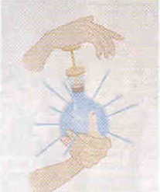
Pascalov zákon
Ak na kvapalinu pôsobí vonkajšia sila, tlak v každom mieste kvapaliny stúpne o rovnakú hodnotu.

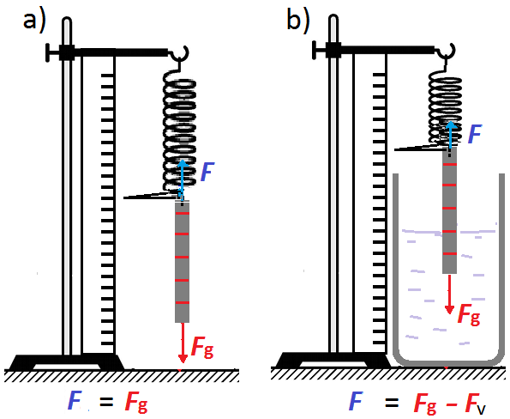
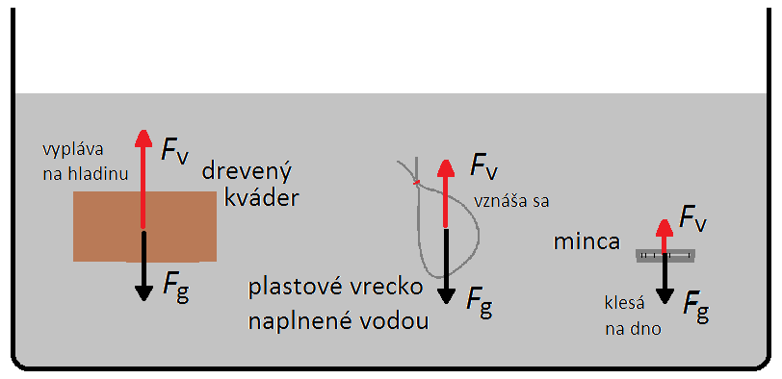
Ak je teleso ponorené v kvapaline silomer ukazuje menšie hodnoty sily, ako je gravitačná sila. Na teleso pôsobí sila v opačnom smere, ako je gravitačná sila – je to vztlaková sila – F_{vz .}Veľkosť vztlakovej sily určíme ako rozdiel gravitačnej sily F_{g} a sily F, ktorú ukazuje silomer pri ponorení telesa v kvapaline.
F_{vz} = F_{g} – F
Veľkosť vztlakovej sily, ktorá pôsobí na teleso v kvapaline, je priamo úmerná objemu ponoreného telesa.
F_{vz} ~ V
Ak meriame vztlakovú silu v kvapalinách s rôznou hustotou ρ_{1 ,} ρ₂, ρ_{3,} jej hodnota stúpne so zvyšujúcou sa hustotou kvapaliny.
Veľkosť vztlakovej sily je priamo úmerná hustote kvapaliny, do ktorej je teleso ponorené.
F_{vz} ~ ρ_{k}
Vztlaková sila pôsobiaca na teleso ponorené do kvapaliny závisí na ponorenej časti jeho objemu a na hustote kvapaliny. Vztlakovú silu vypočítame:
F_{vz} = V ρ_{k} g.
Presnejšie zistenia o správaní sa telies v kvapalinách vyjadruje
Archimedov zákon:
Na teleso v kvapaline pôsobí vztlaková sila, ktorá je rovnako veľká ako gravitačná sila pôsobiaca na objem kvapaliny vytlačený telesom.

Keď telesá na obrázku zaujmú stabilné polohy gravitačná a vztlaková sila sa dostanú do rovnováhy.

